**Инструкция подключения к ЗЭКС ГСФР**

1. Для скачивания Checkpoint перейдите по следующей ссылке: <https://www.checkpoint.com/products/remote-access-vpn/>
2. Нажмите **Download VPN**

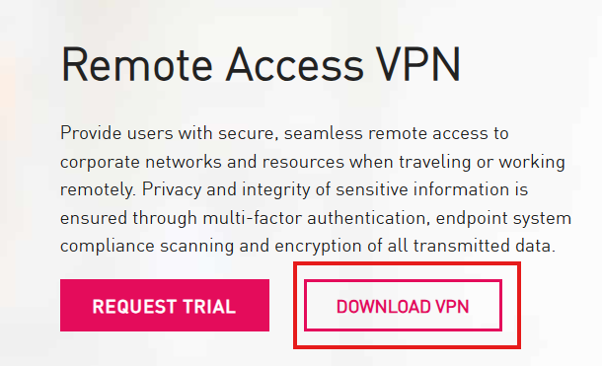

1. Далее нажмите **Download** для Remote Access for Windows

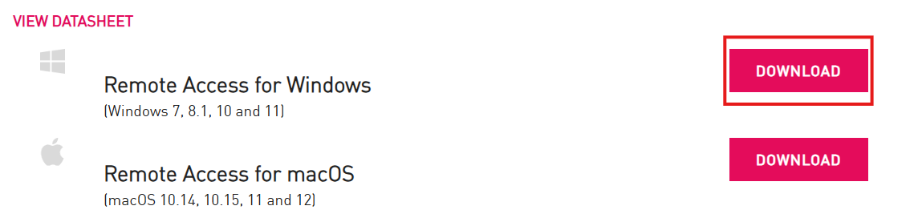

1. На следующей странице также нажмите **Download**

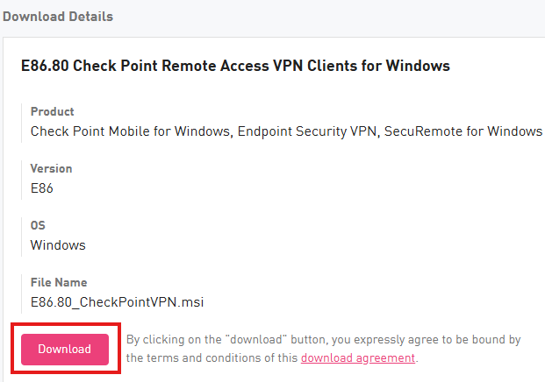

1. После скачивания установите ПО, следуя скриншотам ниже

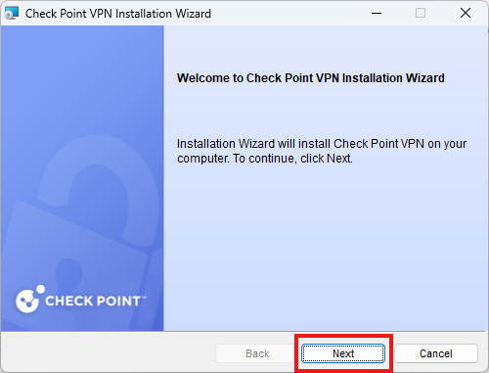

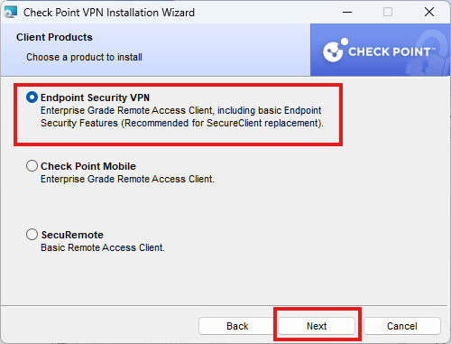

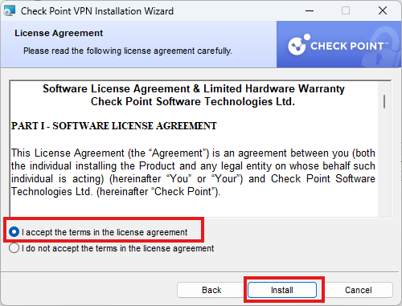

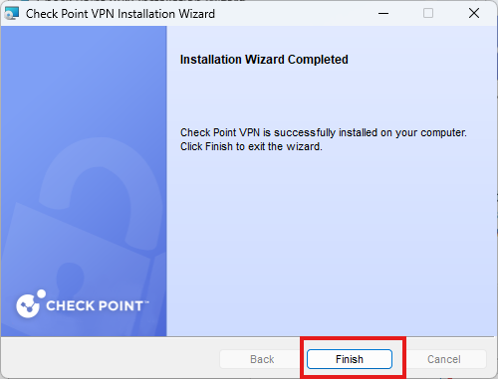

1. Далее в правом нижнем углу экрана в выпадающем меню нажмите дважды левой кнопкой мыши на значок Checkpoint

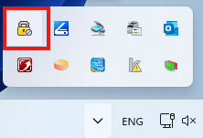

1. В появившемся окне нажмите **Yes**

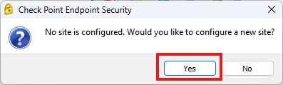

1. В новом окне нажмите **Next**

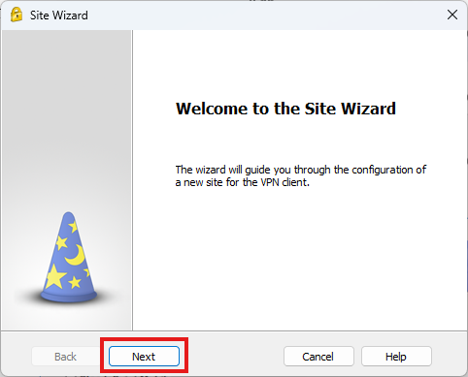

1. Затем в текстовое поле введите адрес сервера для подключения к защищенному каналу связи **vpn.fiu.gov.kg** и нажмите **Next**

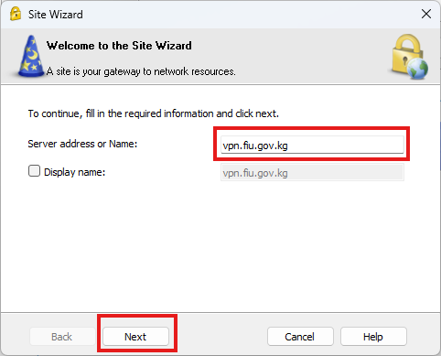

1. Дождитесь процесса загрузки и в следующем окне нажмите **Trust and Continue**

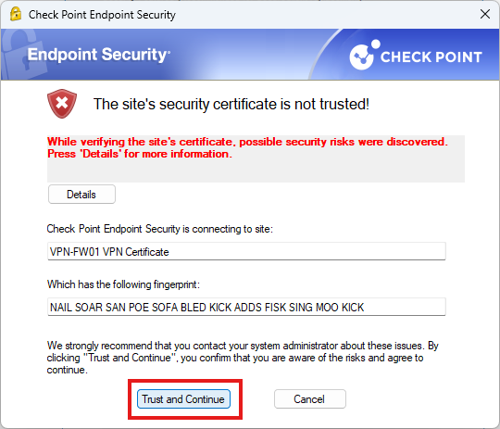

1. Далее выберите **Certificate+Username Password** и нажмите **Next**

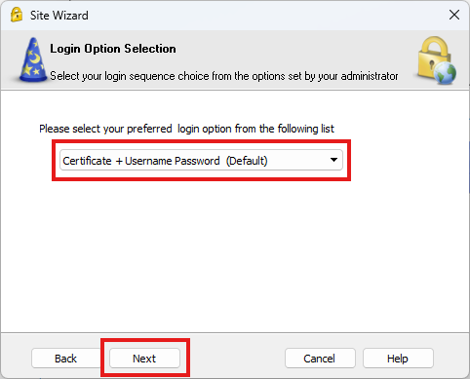

1. Затем выберите сертификат **CAPI** (первый вариант) и нажмите **Next**

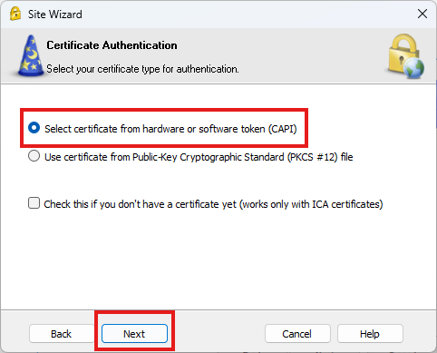

1. В следующем окне нажмите **Finish**

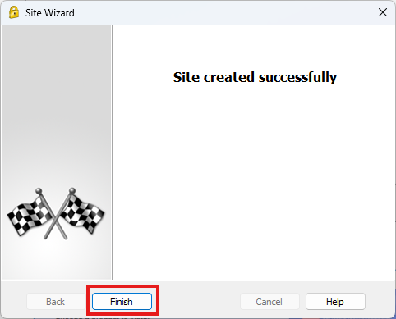

1. Далее появится окно с предложением подключиться, нажмите **Yes**

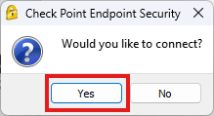

**Важно**: если у вас включен **антивирус**, **обязательно отключите** его перед регистрацией сертификата! Иначе сертификат либо неправильно установится, либо не установится вовсе! Тоже самое относится и к политикам безопасности вашей операционной системы – **отключите** их прежде, чем устанавливать сертификат!

1. После установки ПО нажмите на следующую ссылку, обозначенную синим шрифтом

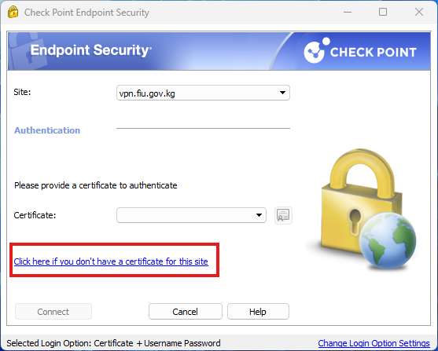

1. Введите регистрационный код, выданный ГСФР (код сертификата) в поле для **Registration Key** (Регистрационный код)

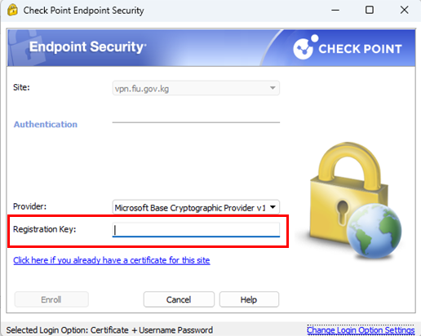

**Важно**: после регистрации выданного ГСФР сертификата, на одном устройстве, этот же сертификат невозможно будет зарегистрировать на другом устройстве. Соответственно на другом устройстве не будет возможности подключиться к защищенному каналу.

1. Нажимаете кнопку **Enroll** (Зарегистрировать)

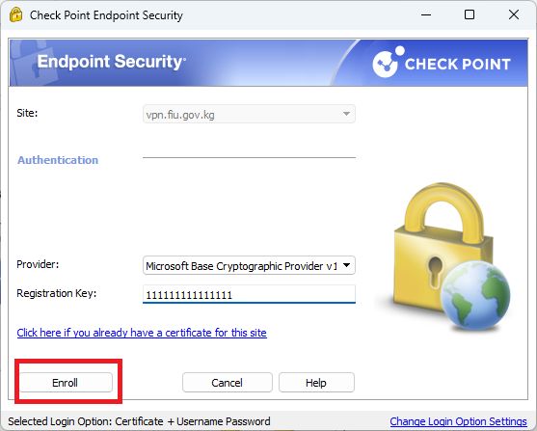

1. После успешной регистрации сертификата нажмите кнопку **Connect**

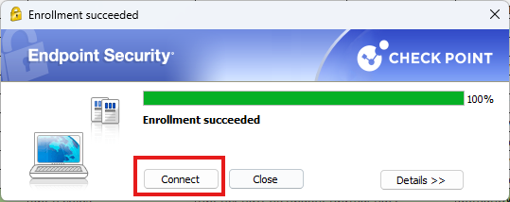

1. Появится следующее окно, снова нажмите кнопку **Connect**

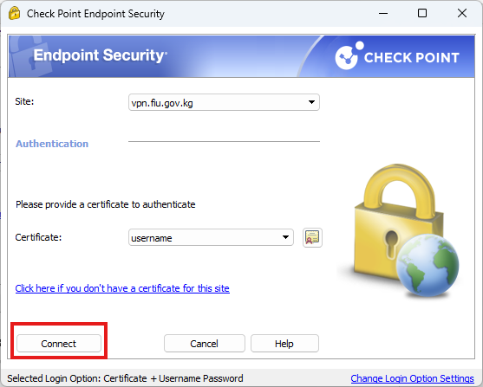

**Важно**: вместо **username** у вас будет отображаться имя пользователя ЗЭКС, выданное ГСФР.

1. Введите пароль для ЗЭКС, выданный ГСФР в поле **Password**, а затем нажмите кнопку **Connect**

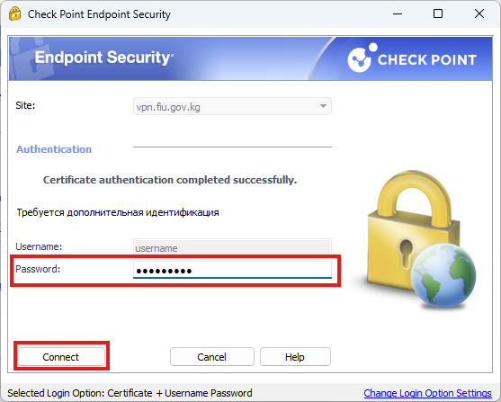

Настройка Checkpoint завершена. Далее переходите к смене пароля от почтового сервера.

**Смена одноразового пароля от почтового сервера**

1. После успешного подключения к защищенному каналу откройте сайт **https://fiu.security** в браузере **Firefox** (через другие браузеры не заходит) и введите имя пользователя и пароль от почтового клиента, который вам выдан ГСФР. Нажмите кнопку **Войти**. **Обязательно** написать перед именем пользователя домен «fiu\»

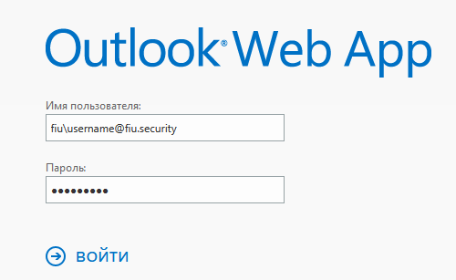

1. Затем введите снова домен с именем пользователя, текущий пароль, придумайте новый пароль и введите его. Нажмите кнопку **Отправить**

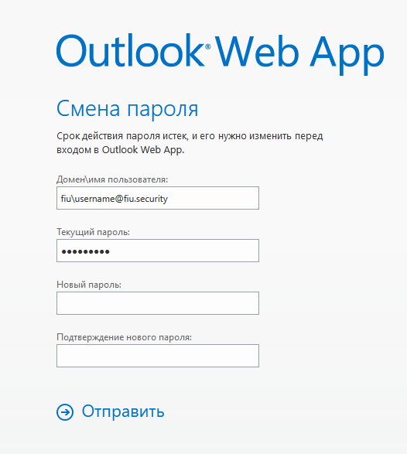

Смена пароля завершена.

Далее переходите к настройке компьютерной программы Outlook.

**Настройка клиента электронной почты (Microsoft Outlook)**

1. Откройте Outlook на компьютере. Если у вас уже добавлена ваша личная или рабочая почта, то нажмите на вкладку **Файл.** Если программа открывается впервые, то сразу переходите к пункту 3.

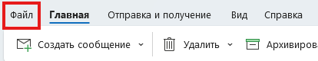

1. Найдите кнопку **Добавить учетную запись** и нажмите на неё



1. В появившемся окне в поле **Электронный адрес** введите имя почтового клиента, выданное ГСФР и нажмите кнопку **Подключить**

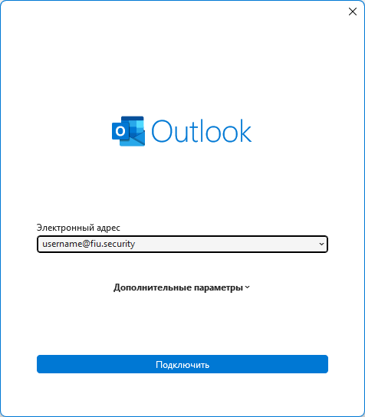

1. Выберите сервер **Exchange**

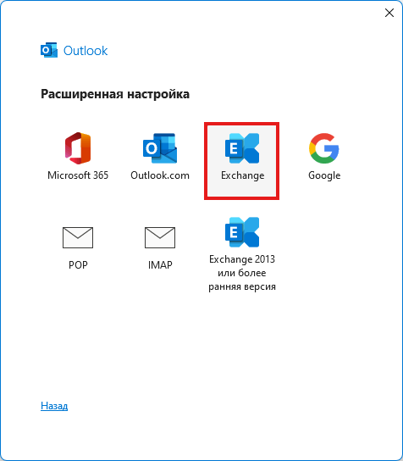

Для тех, у кого установлен **Outlook new** нужно выбрать **Microsoft 365**

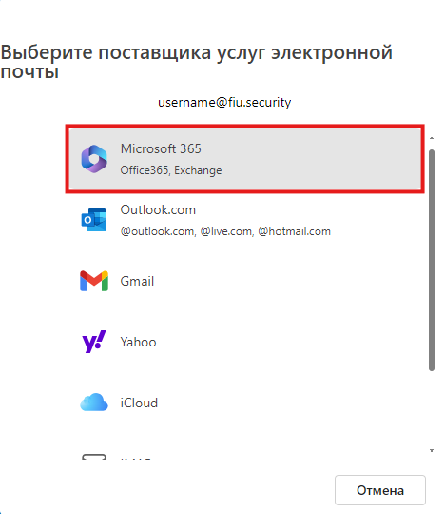

Затем настройка происходит согласно пунктам ниже.

1. Далее появится окно, в котором нужно нажать кнопку **Просмотр сертификата**. Необходимо импортировать сертификат в хранилище машины, где устанавливается защищенная связь.

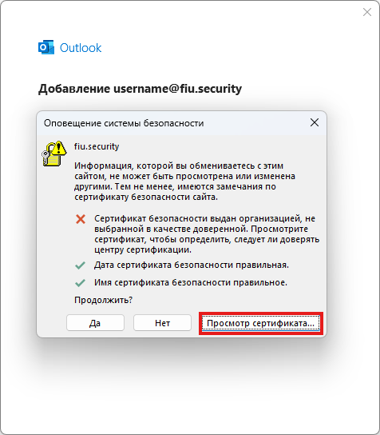

1. В следующем окне нажмите кнопку **Установить сертификат**

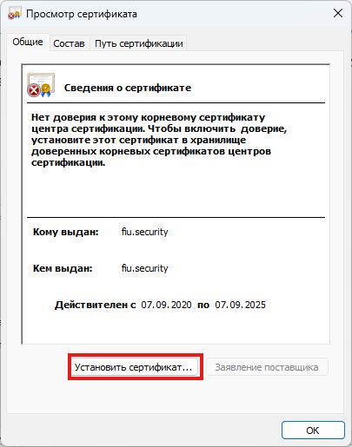

1. Появится окно **Мастера импорта сертификатов**, в котором нужно выбрать в качестве расположения хранилища текущего пользователя и нажать кнопку **Далее**

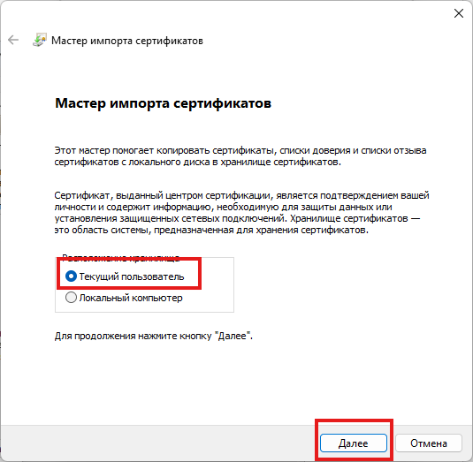

1. Затем выбираете автоматический выбор хранилища на основе сертификата, как показано на скриншоте ниже, и нажимаете кнопку **Далее**

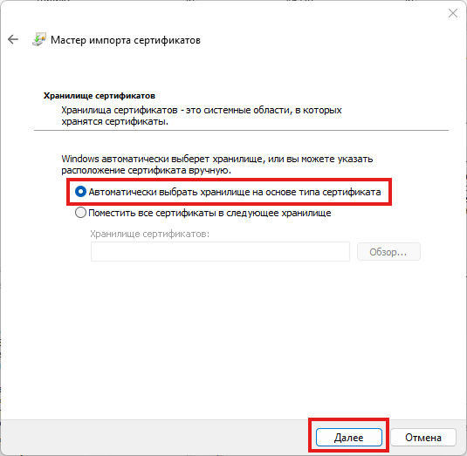

1. В окне завершения мастера импорта сертификатов нажимаете кнопку **Готово**

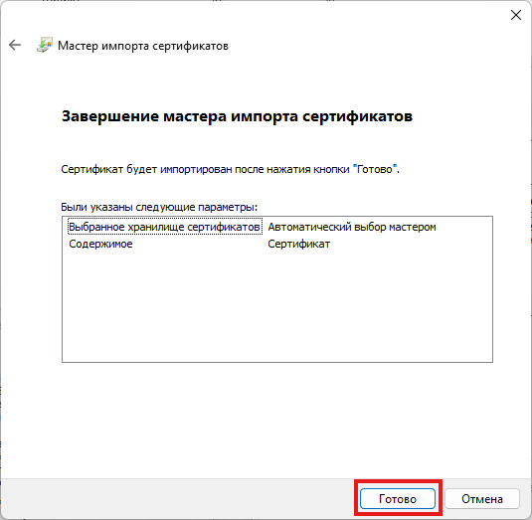

1. В следующем окне нажимаете кнопку Да

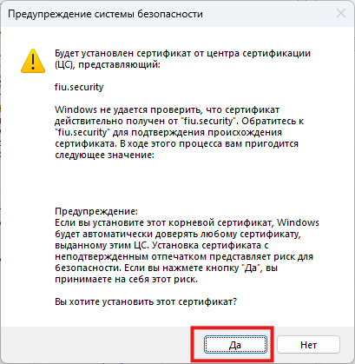

1. Теперь в окне оповещения системы безопасности нажимаете кнопку Да

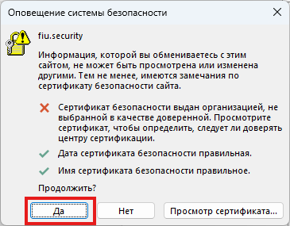

1. Затем откроется окно подключения к Microsoft Outlook. Введите имя пользователя и новый пароль от почтового сервера

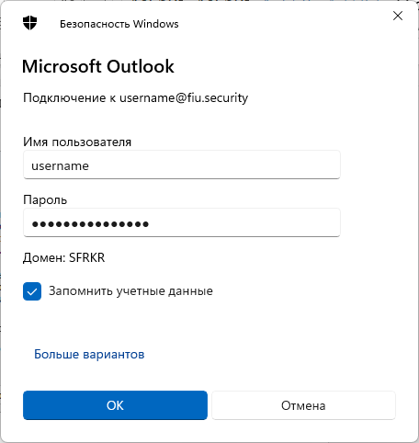

Настройка завершена.

**P.S.** Если выйдет ошибка «Что-то пошло не так», то нужно перезапустить Outlook и попробовать подключиться еще раз.